L E M B A R K E R J A P E S E R T A D I D I K  LKPD IPA  “Detektif Zat Makanan”  Kelas VIII · Fase D · Bab 2: Struktur dan Fungsi Tubuh Makhluk Hidup · Sub Bab A. Makanan dan Sistem Pencernaan · Tema: Generasi Sehat dan Bugar | 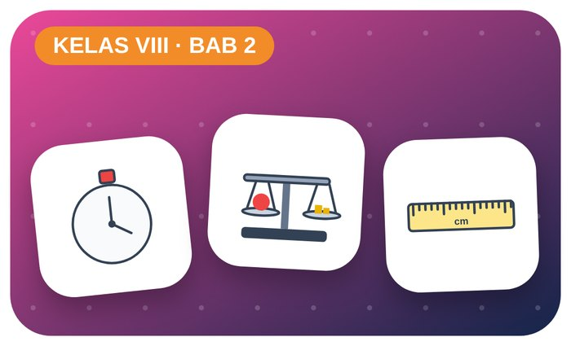

Kelompok :
Kelas : | VIII / ....
Anggota : | 1.  2.  3.  4.  5.  6.

A. Petunjuk Belajar
1. Isilah identitas kelompok yang meliputi nama kelompok dan nama anggota.
2. Baca permasalahan dengan cermat, lalu jawablah pertanyaan sesuai instruksi.
3. Lakukan kegiatan sesuai langkah kerja dengan teliti dan hati-hati.
4. Diskusikan jawaban bersama kelompok, lalu kumpulkan LKPD kepada guru.

B. Capaian Pembelajaran
Mengidentifikasi sistem organisasi kehidupan serta menganalisis keterkaitan sistem organ dengan fungsinya, termasuk kelainan atau gangguan yang dapat muncul pada sistem organ tertentu (sistem pencernaan, sistem peredaran darah, dan sistem pernapasan).

C. Tujuan Pembelajaran
1. Menguji kandungan zat makanan.
2. Menghitung energi makanan.

Tahap 1: Orientasi Murid pada Masalah

Permasalahan:
Kantin sekolah menjual nasi, roti, tahu, telur, dan gorengan. Petugas UKS ingin tahu makanan mana yang mengandung karbohidrat, protein, dan lemak.
Bagaimana mengetahui kandungan zat makanan?

Tahap 2: Mengorganisasikan Murid untuk Belajar

Berkumpullah sesuai kelompok yang telah ditentukan dan diskusikan pertanyaan berikut berdasarkan permasalahan di atas.
AYO DISKUSI
1. Sebutkan 6 zat gizi!

2. Apa fungsi sistem pencernaan?

Tahap 3: Membimbing Penyelidikan Kelompok maupun Individu

Kegiatan A — Uji Bahan Makanan

Ayo Membaca!
Zat makanan diuji dengan pereaksi: lugol untuk amilum (biru kehitaman), Benedict untuk glukosa (merah bata), biuret untuk protein (ungu), kertas buram untuk lemak (noda transparan).
● Energi = karbohidrat × 4 + protein × 4 + lemak × 9 (kkal).
● Pencernaan: mulut → kerongkongan → lambung → usus halus → usus besar.
● Enzim memecah makanan menjadi zat yang dapat diserap.
Alat dan bahan: nasi, roti, putih telur, tahu, kacang, larutan lugol, biuret, kertas buram, pipet, plat tetes.
Langkah kerja:
1. Haluskan setiap bahan dan beri sedikit air.
2. Tetesi lugol, amati warnanya.
3. Tetesi biuret pada sampel baru, amati.
4. Gosokkan bahan pada kertas buram, keringkan, amati.

Perhatian! Pereaksi tidak boleh dicicipi. Makanan uji tidak untuk dimakan.
Tabel Pengamatan
Bahan | Uji lugol | Uji biuret | Uji kertas buram | Kandungan
Nasi
Roti
Putih telur
Tahu
Kacang
Ayo Menjawab!
1. Bahan mana yang mengandung amilum? Bagaimana kamu mengetahuinya?

2. Hitung energi makanan dengan 30 g karbohidrat, 8 g protein, 5 g lemak!

Tahap 4: Mengembangkan dan Menyajikan Hasil Karya

Presentasikan hasil uji dan menu sehat kelompokmu.

Tahap 5: Menganalisis dan Mengevaluasi Pembelajaran

Refleksi Diri
Apakah menu makanmu sudah seimbang?

“Tubuh yang sehat adalah karunia Tuhan — jagalah dengan bergerak, makan bergizi, dan istirahat yang cukup.”

